República de Costa Rica
Ministerio de Educación Pública
Orientaciones de mediación pedagógica
para la educación combinada
Estrategia Regresar
Ciclo lectivo 2021
San José Costa Rica, 2021

AUTORIDADES NACIONALES
Ministra Educación Pública
Giselle Cruz Maduro
Viceministra Académica
Melania Brenes Monge
Dirección de Desarrollo Curricular
María Alexandra Ulate Espinoza
Directora
Departamento de Educación de la Primera Infancia
Departamento de Educación Primero y Segundo Ciclos
Departamento de Educación Tercer Ciclo y Educación Diversificada
Departamento de Educación para Personas Jóvenes y Adultas
Departamento de Educación de Apoyos Educativos para el Estudiantado con Discapacidad
Departamento de Educación Intercultural
Departamento de Educación Religiosa
Departamento de Evaluación de los Aprendizajes
Unidad de Alta Dotación, Talento y Creatividad
Departamento de Orientación, Dirección de Vida Estudiantil

Tabla de contenidos

Introducción 6
Justificación 10
I. Aspectos pedagógicos que hacen posible la mediación pedagógica para la educación combinada 12
1.1 Mediación pedagógica para la educación combinada 12
Esquema mediación pedagógica para la educación combinada 13
1.2 Procesos fundamentales para alcanzar una mediación pedagógica para una educación combinada exitosa 13
1.3 Ambientes en la mediación pedagógica para la educación combinada 15
a. Ambiente 1: Sesiones educativas presenciales 15
b. Ambiente 2: Apoyos educativos a distancia 16
• Sesiones sincrónicas 17
• Sesiones asincrónicas 18
1.4 Momentos de la mediación pedagógica para la educación combinada 18
Conexión: 19
Clarificación: 20
Colaboración: 21
Construcción /aplicación: 22
1.5 Ejemplos de actividades didácticas a desarrollar y recursos para cada momento de la mediación pedagógica para la educación combinada. 24
1.6 Planeamiento incluyendo los momentos de la mediación pedagógica para la educación combinada 30
Primero: Lineamientos generales 30
Segundo: Proceso paso a paso 31
1.7 Guía de aprendizaje autónomo: Herramienta didáctica columna de la mediación pedagógica para la educación combinada. 32
1.8 Integración de las fases de construcción de conocimiento que cada programa presenta con los cuatro momentos de mediación pedagógica combinada 34
1.9 Apoyos educativos en el contexto de la mediación pedagógica para la educación combinada 48
1.10 Atención educativa a la población con alta dotación, talentos y creatividad en el marco de la educación combinada. 51
1.11 Mediación pedagógica para la educación combinada en el Subsistema de Educación Indígena 54
1.12 Roles de los actores educativos en la mediación pedagógica para la educación combinada 55
a. Rol de la persona docente 55
b. Rol de la persona estudiante 56
c. Rol de la familia 57
d. Rol de la persona directora 58

INTRODUCCIÓN

Las medidas de cuidado de la salud y la vida, han exigido el máximo aprovechamiento de recursos y la creación de nuevos escenarios para el aprendizaje. Las circunstancias durante el año 2020, relacionadas con la pandemia por COVID-19, propiciaron el inicio de una transición educativa que implicó pasar de un proceso totalmente presencial de lecciones, a un proceso educativo a distancia, el cual dio respuesta inmediata a la emergencia nacional.
En este contexto las tecnologías digitales jugaron un rol fundamental en el proceso de acompañamiento de miles de personas estudiantes y a su vez, a los procesos de desarrollo profesional que fueron necesarios.
Para el curso lectivo 2021, se asoma una nueva normalidad que requiere un proceso educativo que desarrolle “una mediación pedagógica para la educación combinada” (presencial, a distancia, con trabajo colaborativo y autónomo) que nos permita responder adecuadamente a las exigencias el proceso educativo en la presencialidad, a distancia y en la virtualidad, que mitigue al mínimo las barreras físicas, sensoriales afectivas y cognitivas, con el propósito de asegurar la efectiva construcción de aprendizajes y la plena participación de todas las personas estudiantes.
Es necesario el desarrollo de un conjunto de prácticas, orientadas a la disminución de la brecha social y digital mediante el uso y aprovechamiento de las tecnologías digitales de la información y la comunicación.
Afortunadamente, frente a estos nuevos desafíos, el sistema educativo costarricense experimenta un proceso de transformación curricular que se inicia hace más de una década con la renovación de los programas de estudio.
La política educativa “La persona: centro del proceso educativo y sujeto transformador de la sociedad” guía la educación costarricense por medio de una visión innovadora que busca dar respuesta a los retos existentes en el país en materia educativa. La política curricular “Educar para una nueva ciudadanía: fundamentación de la transformación curricular costarricense” brinda las orientaciones para el abordaje del currículum en los distintos contextos educativos. Y la renovación del Reglamento de Evaluación de los Aprendizajes en conjunto con transformación curricular en la mediación pedagógica, tienen como propósito el logro de aprendizajes esperados y habilidades asociadas a las cuatro dimensiones que integran el modelo pedagógico de transformación curricular.
Ese cambio sistémico, exige desde su fundamento, concebir a cada persona como única, diferente; con iniciativa, con necesidades personales de crecer, con potencialidad para desarrollar nuevas habilidades y solucionar problemas creativamente donde la persona estudiante potencie la inventiva y proponga nuevas estrategias para dar respuesta a una realidad que cambia a diario.
Para poder abordar esa nueva realidad, se fortalece el modelo pedagógico, que tiene como meta los aprendizajes esperados y las habilidades, a partir de dimensiones como:
- Maneras de pensar, cuyo objetivo es el desarrollo cognitivo de cada persona, a través de diferentes habilidades y competencias.
- Formas de vivir en el mundo, con el propósito de asumir las interrelaciones dentro de la ciudadanía planetaria con arraigo pluricultural.
- Formas de relacionarse con otras personas, que son habilidades y competencias requeridas, a fin de desarrollar sinergias con otras personas mediante la comunicación y la colaboración
- Herramientas para integrarse al mundo, apropiación de las tecnologías digitales, así como la responsabilidad que conlleva el manejo de los mensajes y el uso de la información.
Las habilidades que se requieren para desarrollar cada una de las dimensiones anteriores, solamente se pueden lograr en procesos de mediación pedagógica que se enmarquen en estrategias que conciban la educación como un Derecho Humano, que a su vez se sustenten en los pilares del desarrollo sostenible y la formación de la ciudadanía digital.
La transformación curricular implica la implementación de enfoques educativos integradores e inclusivos, con el aprovechamiento de las tecnologías digitales, que propulsen la accesibilidad y la incorporación de todas las personas participantes que responden a un diseño curricular a partir de habilidades, entendiendo esto como la capacidad para solucionar problemas y realizar tareas diversas, dentro de una pluralidad de condiciones, ambientes y situaciones.
Para este objetivo, se realizó un ejercicio de correlación de las políticas y las líneas estratégicas del Ministerio de Educación Pública, con el propósito de plantear y definir un complemento al modelo pedagógico de transformación curricular que se ha llamado mediación pedagógica para la educación combinada, que permita dar respuesta a un ciclo lectivo 2021 enmarcado en una nueva normalidad en la que coexisten escenarios diferentes a lo largo y ancho del país.
Ese ejercicio requirió establecer los puntos de convergencia entre la Política educativa, la Política curricular Educar para una nueva ciudadanía, la novedosa visión de la Fundamentación pedagógica de la transformación curricular y las Líneas estratégicas de la administración: la Inclusión, innovación, eficiencia y calidad; Identificando puntos de convergencia entre los documentos citados como, por ejemplo:
- Ciudadanía digital, la innovación y la equidad social.
- El rol transformador de la persona docente.
- La participación responsable y activa de las familias.
- La creación de redes regionales.
- Rompimiento de la hegemonía de la escuela, visualizada como el espacio único del aprendizaje.

Justificación

Ante la situación de pandemia, suscitada por la aparición del COVID-19, se suspenden las lecciones presenciales a partir del 17 de marzo del 2020, en acatamiento a las disposiciones emitidas por el Ministerio de Salud.
Esta ha definido nuevas condiciones sociales, que han provocado una reinvención de las relaciones, del funcionamiento de la estructura social y el desempeño de las organizaciones públicas y privadas. Los sistemas educativos de todo el mundo también han experimentado las consecuencias de esta situación y, además, han tenido que desarrollar procesos inmediatos de transformación, donde la innovación y el ingenio han sido elementos fundamentales para afrontar exitosamente los múltiples desafíos, donde Costa Rica no es la excepción.
Así, para el 13 de abril, se programa la reanudación del curso lectivo, en el marco de la educación a distancia, bajo “una estrategia en el marco de la transformación curricular denominada Aprendo en casa”. Donde se hace énfasis en la necesidad de que la población docente y estudiantil emplee recursos tecnológicos, tomando en consideración su conectividad y disposición de dispositivos electrónicos.
Dicha estrategia se fundamenta en la Política Educativa y la Política Curricular vigentes, las líneas estratégicas de la actual administración y la Política en Tecnologías de la Información, bajo la consigna de fomentar los aprendizajes esperados y las habilidades esperadas.
Para el logro de esta consigna, la estrategia de mediación pedagógica que las personas docentes planificaron para las personas estudiantes, se vincula con el desarrollo de una Guía de aprendizaje autónomo (en adelante GTA), como herramienta pedagógica para la mediación a distancia. Estas guías permiten al personal docente visualizar el andamiaje de los aprendizajes esperados en el estudiantado, mediante los momentos de planificación, autorregulación y evaluación.
En la mayoría de las asignaturas, el trabajo realizado por la persona estudiante en la Guía de aprendizaje autónomo como parte de las estrategias de mediación pedagógica fue valorado desde un enfoque de evaluación formativa durante el primer periodo y en un segundo periodo se sumó una valoración cualitativa y cuantitativa posibilitando valorar los niveles de logro en cada aprendizaje.
Asimismo, se entregó a las familias por primera vez en todos los ciclos y niveles educativos un “Informe descriptivo de logro” que le permite a la persona estudiante y a su familia, conocer la descripción del desempeño en el proceso educativo realizado y a la persona docente tener información clara y detallada del proceso de cada persona estudiante para el apoyo en la continuidad del proceso de construcción de conocimientos en el ciclo lectivo 2021.
Estos cambios representan un antecedente importante para el ciclo lectivo 2021 y la puesta en marcha de la transformación curricular. Convirtiéndose entonces, en una importante antesala de la mediación pedagógica para la educación combinada, pues brinda un andamiaje sólido para adentrarnos en la transición de entre los componentes de la educación a distancia y las formas de enseñanza presencial, las cuales, al combinarse, actividades, prácticas y estrategias educativas, que van desde la asistencia presencial a clases y el aprendizaje a distancia, de manera sincrónica o asincrónica, hasta el aprendizaje autónomo.

I. Aspectos pedagógicos que hacen posible la mediación pedagógica para la educación combinada

1.1 Mediación pedagógica para la educación combinada
La mediación pedagógica para la educación combinada es una oportunidad flexible, cíclica y diversa para que la persona docente ofrezca acompañamiento a la persona estudiante en dos ambientes de aprendizajes diferentes, el trabajo en la presencialidad y el trabajo a distancia, privilegiando la permanencia del vínculo de la comunidad educativa.
Se desarrolla en cuatro momentos la conexión, la colaboración, la clarificación y la construcción/aplicación que implican según la política curricular que la mediación pedagógica sea un proceso humanizado, que esté centrado en la persona estudiante, capaz de contemplar sus individualidades y contribuir con su desarrollo, promoviendo espacios para la interconexión con el mundo e interrelación con sus pares.
En esta mediación pedagógica, son medulares los recursos tecnológicos, la plataforma oficial de colaboración (Teams) y materiales que se proveen, el acompañamiento y seguimiento por parte del personal docente y las familias, las estrategias y otras iniciativas son las que complementan el accionar docente para transmitir a la persona estudiante la emoción, motivación y pasión por el aprendizaje tanto en el aula, como fuera de ella.

Esquema mediación pedagógica para la educación combinada
Fuente: Dirección de Desarrollo Curricular, Ministerio de Educación Pública, 2021

La mediación pedagógica es una actividad experimentada e intencionada que incluye todas las actividades, métodos y técnicas que la persona docente realiza en el contexto educativo para promover y acompañar el aprendizaje de la persona estudiante, y fomentar la construcción de conocimientos y el desarrollo de habilidades.

1.2 Procesos fundamentales para alcanzar una mediación pedagógica para una educación combinada exitosa
La mediación pedagógica para la educación combinada requiere la demostración de la habilidad de la persona docente para la toma de decisiones en la elaboración la estrategia didáctica que posibilite los siguientes la articulación de los siguientes tres procesos:
1. Desarrollo del programa de estudio del año correspondiente. La persona docente deberá desarrollar las estrategias de mediación pedagógica que posibiliten el desarrollo del programa de estudio completo de cada asignatura, año y ciclo.
2. Articulación de los indicadores de los aprendizajes esperados no desarrollados en el curso lectivo 2020 con el programa de estudio a desarrollar en el curso lectivo 2021. Se trata de que la persona docente conjugue el conocimiento del programa de estudio de ambos niveles, el anterior y el actual, para poder asociar los procesos según una secuencia pedagógica que debe ser planificada. La persona docente debe valorar el momento pedagógico indicado para articular esos aprendizajes (aprendizajes esperados no desarrollados en el 2020 y la temática afín del año que cursa la persona 2021 que posibilita su articulación), ya sea como parte de los aprendizajes previos, el momento de conexión o al profundizar en la estrategia pedagógica.
3. Énfasis a los aprendizajes base de cada asignatura nivel y ciclo. A partir del ciclo lectivo 2020 la persona docente tiene conocimiento de los aprendizajes base de cada programa de estudio, por lo que debe asegurarse del desarrollo de las estrategias de mediación pedagógica que potencien el logro de los mejores niveles de desempeño en cada aprendizaje base según las posibilidades individuales de cada persona estudiante.
Se debe recordar que se denominan aprendizajes base porque cumplen con alguno de los siguientes criterios:
Pertinencia: resulta en un área curricular requisito para otros niveles de progreso cognitivo.
Relevancia: representa un nivel de centralidad curricular, puede ser un área medular, un “tronco” para el desarrollo de otras habilidades.
Homogeneidad: es un aprendizaje que puede ser abordado en varios niveles educativos.

1.3 Ambientes en la mediación pedagógica para la educación combinada
La mediación pedagógica en educación combinada puede darse en 2 diferentes ambientes, los cuales se describen a continuación:

a. Ambiente 1: Sesiones educativas presenciales
Las sesiones de trabajo presenciales, son las sesiones que requieren de la presencia física, tanto de la persona docente como de las personas estudiantes, en un aula. En este escenario, por las características de las disposiciones sanitarias de distanciamiento, se propone que la persona docente planifique y dirija las actividades de aprendizaje también mediante las Guía de aprendizaje autónomo con el complemento de otras actividades didácticas consideradas como viables en este esquema, de manera que las personas estudiantes trabajen enfocadas en orientaciones claras con el acompañamiento docente.
En este ambiente en que, según la distribución de los grupos, se puede abordar el trabajo con menos estudiantes debe ser aprovechado al máximo para una mediación más personalizada de las personas estudiantes, que permita atender sus necesidades más específicas para progresar en su aprendizaje.
Este escenario permite la conexión de los actores del proceso educativo, quienes coinciden en tiempo y espacio a la hora de realizar la sesión de clase. Desde luego que la presencialidad permite una mayor profundidad en la interacción, lo cual deberá ser aprovechado por la persona docente para promover la creación de vínculos sociales y culturales y fomentar espacios de colaboración en el aprendizaje para el desarrollo de habilidades.
Es un proceso más colaborativo entre la persona docente y las personas estudiantes, o bien entre un grupo de personas estudiantes; atendiendo siempre los lineamientos de distanciamiento y protocolos.
En este escenario, si las condiciones de equipamiento y conectividad del centro educativo lo permiten, se pueden a su vez usar tecnologías digitales sacando ventaja de los múltiples recursos didácticos digitales que el MEP puso a disposición mediante radio, televisión y medios sociales (audios, videos, afiches, juegos, etc.).
En este escenario, es importante considerar que las personas estudiantes cuenten cada una con sus útiles escolares personales que, en la medida de lo posible, no deben ser compartidos entre sí. Y si se usan tecnologías digitales que las mismas sean desinfectadas cada vez que se usen.

b. Ambiente 2: Apoyos educativos a distancia
Tal como se implementó en el año 2020, el apoyo educativo a distancia debe ser debidamente planificado y estructurado por la persona docente para que la persona estudiante pueda, de manera autónoma y auto dirigida, desarrollar diferentes actividades educativas planificadas en la Guía de aprendizaje autónomo, con apoyos según corresponda con el fin de construir conocimientos, ampliar experiencias y desarrollar habilidades, para lo cual deberá asegurarse de organizar su tiempo, espacio y recursos disponibles.
En este caso, el aprovechamiento de la plataforma Teams u otros medios digitales para el acompañamiento del trabajo académico a distancia, es una condición que debe seguirse manteniendo en el caso de las personas estudiantes que cuenten con el acceso a tecnologías digitales. Nuevamente, es imperativo considerar el vínculo con las personas estudiantes de forma que no se ponga en riesgo su proceso de aprendizaje y su permanencia.
En este caso, es fundamental que la persona docente provea Guías de trabajo autónomo y GTA con Apoyos según corresponda, acorde a las características y particularidades de las personas estudiantes, de forma que este pueda realmente alcanzar los objetivos de aprendizaje propuestos (o indicadores de aprendizajes esperados). Estas guías deberán estar acompañadas de otros recursos como audios, videos, o materiales tangibles que le permitan a la persona estudiante apropiarse del conocimiento.
En este escenario, el apoyo educativo puede desarrollarse de manera sincrónica o sincrónica según las posibilidades de las personas estudiantes y la delimitación horario que se defina en el plan de apertura de cada centro educativo:

Sesiones sincrónicas
Previamente planificadas con las familias, la persona docente puede generar un evento de interacción en tiempo real con las personas estudiantes para construir conocimiento, ampliar las experiencias o bien desarrollar habilidades en un grupo de personas estudiantes, quienes están aprendiendo al mismo tiempo.

Sesiones asincrónicas
El aprendizaje asincrónico se refiere a la realización de actividades o tareas relacionadas con un objetivo de aprendizaje, pero que se realizan en diferentes momentos y espacios por parte de las personas estudiantes. La persona docente planifica estos espacios de trabajo, produce el material necesario para apoyar el proceso de construcción del aprendizaje, pero la persona estudiante lo desarrollará en un tiempo y locación propios.

1.4 Momentos de la mediación pedagógica para la educación combinada
Además de los dos ambientes anteriormente descritos, la mediación pedagógica para la educación combinada propone a la persona docentes diseñar su proceso pedagógico en cuatro momentos para:
Atender a los subgrupos en que ha dividido su clase en un mismo periodo de tiempo. Es decir, la persona docente en un mismo periodo de tiempo tendrá un subgrupo de manera presencial en su clase y uno (o dos) subgrupos trabajando a la distancia.
Optimizar los procesos a desarrollar en las sesiones presenciales y a distancia, de manera que, cuando los estudiantes están presencialmente, puedan aprovechar y potenciar su acompañamiento en procesos que requiere la persona estudiante para comprender y asimilar procesos y cuando las personas estudiantes trabajan a distancia se potencie el trabajo autónomo de reforzamiento y construcción.
En todos los procesos utilizará las GTA (con los apoyos requeridos, cuando la persona estudiante lo necesite) como herramienta didáctica apoyándose con actividades de reforzamiento y demostración de lo aprendido.
Esos 4 momentos son: 1. momento de conexión, 2. momento de colaboración, 3. momento clarificación y 4. momento de construcción/aplicación según se detalla seguidamente:

Conexión:
Momento para establecer todas las conexiones posibles entre los conocimientos previos de la persona estudiante, sus experiencias, intereses, emociones y los conocimientos nuevos que serán construidos. Para ello debe utilizar múltiples formas de representación, de acción y de expresión, así como múltiples formas de aplicación del aprendizaje.
En el nuevo contexto educativo resulta fundamental establecer todas las conexiones posibles entre los conocimientos previos de la persona estudiante, sus experiencias, intereses, emociones y los conocimientos nuevos que serán construidos; para esto es necesario diseñar y utilizar diferentes actividades de mediación pedagógica, materiales o herramientas tecnológicas. En esta fase cognitiva, los aspectos primordiales deberán ser la integración y contextualización, que será la que permitirá enlazar todos estos elementos de una forma única, con el fin de construir las rutas de aprendizaje necesarias para lograr sus objetivos educativos.
De esta manera la figura central del proceso de construcción de conocimiento será la persona estudiante, pues es a partir de sus características personales (nivel de logro educativo, estilos de aprendizaje, entre otros), sus expectativas y necesidades particulares, se definirá el ambiente entorno de aprendizaje en el cual se va a desempeñar.
El propósito es integrar en el proceso educativo las experiencias que va a tener la persona estudiante en el aula, con los materiales educativos diseñados para el trabajo a distancia (ya sea que se vayan a utilizar en formato impreso o digital con apoyo tecnológico). Para que esta propuesta sea exitosa, es necesario propiciar el desarrollo de las siguientes pautas:
- Fomentar el desarrollo de un aprendizaje significativo para despertar el interés de la persona estudiante (conectar), pues esto permitirá generar asombro y emoción por aprender, conocer y desarrollar habilidades específicas.
- Promover la participación activa de la persona estudiante, así como la colaboración entre pares, fomentando una interacción constante entre ellos; esta interacción no solo potencia las posibilidades de éxito escolar para todos los participantes, pues vuelve atractiva la experiencia de aprendizaje, sino que permitirá realizar conexiones más amplias al abarcar tanto los conocimientos o experiencias previas del grupo como la conexión emocional entre ellos.
- Orientar de manera constante a la persona estudiante, aprovechando si el momento de conexión fue planificado para las lecciones presenciales tener esa cercanía y comunicación, y si fue planificado para el trabajo a distancia utilizar actividades que cumplan con la función de conectar aprendizajes y emociones.

Clarificación:
Momento para comunicar, expresar dudas, consultas e inquietudes, según sus posibilidades, y para profundizar y fortalecer los conocimientos, habilidades y destrezas que se han adquirido.
El momento de la clarificación puede ser planificado de acuerdo a las características mismas del programa de estudio en dos pasos diferentes. Estos se describen a continuación:
- Al iniciar el proceso de construcción de conocimiento, como un momento para que la persona docente pueda detallar, ampliar y explicar y que la persona estudiante pueda expresar, según sus posibilidades, sus dudas, sus consultas e inquietudes, permitiendo tener seguridad y asumir su rol autónomo en los siguientes procesos.
- Una vez que la persona estudiante ha tomado responsabilidad y participación en la construcción de sus conocimientos, la persona docente puede planificar GTA, cuyo objetivo sea la clarificación con ejemplos para profundizar y fortalecer los conocimientos, habilidades y destrezas que se han adquirido, aprovechando al máximo los espacios educativos previstos por la persona docente (tanto en la presencialidad como en el trabajo a distancia, e incluso en la virtualidad cuando el escenario lo permita).
Aunque este espacio educativo podría ser más adaptable al trabajo que se realiza durante la presencialidad, no necesariamente es exclusivo de ese ambiente, es fundamental que la persona docente se asegure de que aún durante el trabajo a distancia la persona estudiante tenga acceso a espacios para la clarificación cuando sean requeridos, ya sea directamente con la persona docente, en su trabajo autónomo o bien con sus compañeros o algún familiar (cuando sea posible).

Colaboración:
Momento para crear espacios educativos que permitan una comunicación, participación efectiva en el proceso de construcción de conocimiento mediante el establecimiento de redes de aprendizaje entre estudiante- estudiante, estudiante – docente y estudiante – familia, estudiante-comunidad.
Esto requiere que la persona estudiante aprenda a aprender, con lo que adquiere mayor responsabilidad con su propio aprendizaje, así como mayor participación en su construcción; también deberá desarrollar las competencias necesarias para gestionar y realizar todas las acciones que se le asignan, ya sea de manera individual o en grupo (trabajo conjunto no cercanía física), es decir, de manera colaborativa durante los espacios de trabajo a distancia, donde podrá recurrir al acompañamiento y apoyo de sus compañeros, o bien de las personas docentes que trabajan en los Servicios de apoyo educativo y servicios de apoyo complementario que se brindan desde la educación especial.
En este sentido, el uso de la plataforma digital puede ser una condición esencial para generar espacios de colaboración.
Para que el momento de colaboración sea efectivo se debe procurar poner en práctica acciones como: darle mayor participación a la persona estudiante y concederle espacios de cultivar su proceso de aprendizaje e incluso en el de sus compañeros, permitirle que la responsabilidad sea compartida con la persona docente, organizar a las personas estudiantes en grupos pequeños para que trabajen juntos y procurar obtener los mejores resultados de aprendizaje, tanto en el ámbito individual como en el grupal.
Debe concebirse como una forma de convivencia en comunidad, en la que las personas estudiantes deberán tener claras las normas y los intereses de estas, que les permitan adquirir consciencia de que ahora forman parte de una comunidad de aprendizaje en la que lo importante es el beneficio de todos.

Construcción /aplicación:
Momento para utilizar los conocimientos adquiridos, la experiencia en la solución de problemas o situaciones específicas es la demostración de lo aprendido.
En la mediación pedagógica para la educación combinada es necesario proveer diferentes y suficientes métodos, estrategias y técnicas para la construcción de conocimiento, que en conjunto fomenten en el estudiante la reflexión, el análisis, la investigación y el aprendizaje autónomo o con apoyos según corresponda.
El momento de construcción/aplicación, implicar promover la construcción del conocimiento en la memoria e impulsar el desarrollo de habilidades, tiene como objetivo que la persona estudiante se empodere del proceso y logre una absoluta coherencia, entre sus aprendizajes previos y la nueva construcción. Esto lo podrá demostrar al llevar los aprendizajes adquiridos a otros contextos o situaciones personales.
Es fundamental que la persona docente tenga claridad sobre los escenarios en los que se desenvuelve el estudiantado; de forma que, al momento de planificación, se consideren diferentes estrategias que determinen el tipo, la forma y el tiempo de aplicación de las diferentes actividades que deben estar acompañadas de la motivación de la persona estudiante y la significación del aprendizaje, tomando en cuenta las experiencias previas y las propias estructuras mentales de la persona que participa en los procesos de construcción de conocimiento.
Estos espacios en donde la persona estudiante pueda aplicar / construir a partir del conocimiento adquirido, deberán ser creados por la persona docente, tanto durante las sesiones de trabajo presencial, como a distancia; para lo cual, deberá también formular estrategias que le permitan verificar la calidad del trabajo realizado y la pertinencia con respecto a los objetivos de aprendizaje.
En el momento de la aplicación / construcción será fundamental que la persona docente promueva el desarrollo de actividades didácticas específicas que aseguren que sus estudiantes puedan demostrar todas las habilidades que se integran en las cuatro dimensiones señaladas en la Fundamentación pedagógica de la transformación curricular.

1.5 Ejemplos de actividades didácticas a desarrollar y recursos para cada momento de la mediación pedagógica para la educación combinada.
Momento de conectar:
Atención individual
Actividades para introducir la temática que promuevan la interacción social y conexión; aprendizajes previos actividades que generen curiosidad y asombro.
El propósito es motivar a la exploración y al andamiaje cognitivo.
- Experimentos
- Acertijos o preguntas para resolver
- Videos
- Visitas a museos virtuales
- Árbol de ideas
- Línea del tiempo
- Portafolio
- Aprovechamiento de los programas Aprendo en casa TV
- Programas de radio Aventura Biketso.
- Otros recursos disponibles en Educatico.
Momento de colaborar:
Realimentación en donde se resuelvan retos se respondan interrogantes y se comenten con otros. Se plantean rutinas de pensamiento visible con planteamientos y preguntas orientadoras alineadas con las experiencias de aprendizaje
- Trabajo de investigación
- Proyectos de aprendizaje
- El crucigrama
- Historieta
- Periódico digital
- Canciones
- Cuentos compartidos
- Creación de campañas digitales para diferentes temas como prevención, sostenibilidad, etc.
Momento de clarificar:
Mesas de discusión para aclarar dudas y preguntas de los estudiantes.
Clarificar ideas o conceptos erróneos
Brindar apoyo pedagógico y emocional
- Exposición o presentaciones de resultados de investigación.
- La ruleta de preguntas
- Videos
- El aula invertida
- Tecnica de las Afirmaciones.
- Mapas conceptuales
- Rompecabezas
- La entrevista
- Aprovechamiento de los programas Aprendo en casa TV
- Programas de radio Aventura Biketso.
- Otros recursos disponibles en Educatico.
Momento de aplicar o/ construir:
Actividades que promueven la construcción del conocimiento en la memoria e impulsar el desarrollo de habilidades, tiene como objetivo que la persona estudiante se empodere, y logre una absoluta coherencia, entre sus aprendizajes previos y la nueva construcción.
- Resolución de problemas.
- Producciones digitales o en material concreto.
- Resolución de casos.
- Practicas experimentales.
- Exposiciones.
- Resolución de ejercicios.
- Aplicar conocimientos en otros contextos o escenarios fuera del aula.
- Estudio de casos
- El cartel o afiche digital
- Infográficos
- El ensayo
- Debate
- Videos
- Programas de radio o podcast.
Algunas de estas actividades las pueden encontrar la diversidad de micro sitios que el MEP pone a disposición de la comunidad educativa. Algunos de éstos son:
- Educatico https://www.mep.go.cr/educatico
- Caja de Herramientas para docentes https://cajadeherramientas.mep.go.cr/app/
- Canal de YouTube de Aprendo en casa TV https://www.youtube.com/channel/UC7nTDNdo4bJ8ZX7cO95KYfw/videos
- Aprendo en casa http://recursos.mep.go.cr/2020/aprendoencasa/
- Guías de trabajo autónomo https://aulavirtualabierta.mep.go.cr/curso/
- Programas Aventura Biketso: https://www.mep.go.cr/aventura-biketso
- Plaza Sésamo – SINART https://costaricamedios.cr/sesamo
- Plan de Fomento a la lectura http://www.mep.go.cr/plan-virtual-fomento-lectura
- Tecno ideas. Primera Infancia https://tecnoideaspreescol.wixsite.com/tecnoideas
- Cantemos en casa. Canciones para el apoyo Curricular. Alianza con We could be music, MCJ y MJP. https://www.wecouldbemusic.com/cantemosencasa
- Orienta2. Plataforma para la orientación vocacional https://orienta2.mep.go.cr/
Muchos otros estarán siendo divulgados por los medios oficiales para enriquecer el inventario de insumos con que cuentan las personas estudiantes y sus familias, así como las personas docentes para el aprendizaje.
Es importante destacar que, en los 4 momentos de la mediación pedagógica planificados por la persona docente a cargo del grupo y subgrupos, es fundamental el acompañamiento del personal docente de los servicios de apoyo educativo que se ofrecen desde la educación especial, al estudiantado con discapacidad. Recordando que el “acompañamiento” se refiere a:
“(…) un acto de estar junto a, lo cual implica proximidad y cercanía y hace referencia a un docente (…) cercano, acompañando en los contextos y ofreciendo apoyo a los sujetos (…) y en los procesos (gestión, enseñanza, aprendizaje, evaluación, planeación). Esta compañía a los sujetos y a los procesos permite reconocer normas, valores, marcos de referencia, preocupaciones, aspiraciones, resistencias, mitos, rutinas, innovaciones y contradicciones, que configuran prácticas, políticas una cultura particular en la escuela, en las aulas y con las familias”. (Sic) (Sánchez, 2011: 75, en MEP, 2018).
De acuerdo con la naturaleza, el propósito, metodología y el enfoque curricular de la respectiva asignatura o figura afín, la persona docente determina e implementa la técnica que mejor se ajuste para el desarrollo del proceso de construcción de conocimiento y, por ende, para la recopilación de información respecto al desempeño y logro de los aprendizajes propuestos.
Algunas sugerencias de técnicas son las siguientes: el estudio de casos, el ensayo, el esquema, los mapas conceptuales, el debate, la conferencia con apoyo visual, la resolución de situaciones problema, las producciones, las prácticas de aplicación.
Con el propósito de brindar a la persona docente insumos para la implementación de técnicas didácticas en el desarrollo de los diferentes momentos de la mediación pedagógica combinada.
Como parte de los esfuerzos que se han desarrollado en el MEP con el fin de fortalecer la continuidad del proceso de enseñanza y aprendizaje a distancia que se desarrolla para las personas estudiantes de todas las ofertas y modalidades educativas que integran el sistema educativo nacional, se encuentran los programas educativos, tanto radiales como televisivos, generados a partir de importantes alianzas con el sector público y privado.
Tomando en cuenta que estas acciones están orientadas a la atención del currículo nacional, guardando correspondencia con los diferentes programas de estudios, promoviendo el alcance de los aprendizajes esperados y el desarrollo de habilidades que ellos proponen, la persona docente podrá aprovechar estos recursos educativos con el fin de enriquecer los espacios educativos que implementa en su mediación pedagógica para la educación combinada; de manera que quede reflejada su integración tanto en su planeamiento como en la Guía de aprendizaje autónomo (GTA). Este será un recurso importante para que la persona estudiante complemente su proceso de aprendizaje, desarrollando aún más su habilidad de aprender a aprender, autonomía y participación en la construcción de conocimiento.
La familia se convierte en un apoyo fundamental en garantizar el aprovechamiento de estos recursos televisivos y radiofónicos, pues deberá asumir también un rol de participación activa y de apoyo para la persona estudiante en cada uno de los momentos didácticos propuestos para el modelo pedagógico en su metodología combinada.
Para la Primera Infancia, es importante que a partir de la calendarización realizada para la producción de los diferentes programas que conforman la estrategia de Aprendo en Casa y Café Nacional, los programas pactados con el SINART, la persona docente realice una alineación de su planeamiento con este cronograma, de forma que la persona estudiante pueda realmente aprovechar estos programas para complementar su proceso educativo durante el desarrollo de la Guía de aprendizaje autónomo (GTA).

1.6 Planeamiento incluyendo los momentos de la mediación pedagógica para la educación combinada

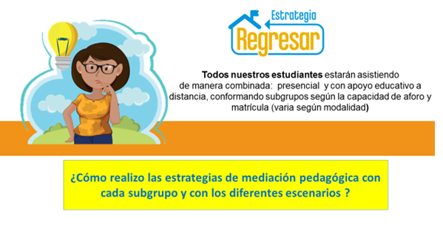

Primero: Lineamientos generales
- Se debe realizar el planeamiento didáctico atendiendo las disposiciones dadas en la circular DM-0004-01-2020.
- El programa de estudio es el instrumento central.
- Es importante que la persona docente recuerde articular, como ya se mencionó, los indicadores de aprendizajes esperados que no se desarrollaron en el curso lectivo 2020 y se deben articular estratégicamente con los indicadores de aprendizaje esperado del nivel que la persona estudiante cursa en el ciclo lectivo 2021.
- Se debe utilizar las plantillas de planeamiento presentadas en la Caja de herramientas.
- La persona docente continua el proceso ya experimentado de planificar las estrategias de mediación pedagógica en la cuarta columna de la plantilla, tomando en cuenta las características de cada asignatura y programa de estudio las características del estudiantado, así como el contexto y los ambientes de aprendizaje.
- Los momentos de la mediación pedagógica para la educación combinada le permitirán al docente trabajar con el grupo subdividido en la presencialidad y en el trabajo a distancia y que esta tenga una intencionalidad definida en el proceso de construcción de conocimiento.
- Cada uno de los cuatro momentos pueden ser desarrollados tanto de manera presencial, sincrónica o asincrónica, a distancia o con y sin apoyo de la tecnología
- Para el estudiantado con discapacidad, matriculado en las diferentes ofertas de la educación regular, la participación y acompañamiento del personal docente de los Servicios de Apoyos Educativos, es fundamental.
- La evaluación responde al proceso de mediación pedagógica desarrollado teniendo como fuente de información diversas estrategias centradas en el proceso de construcción de conocimiento, en el que se obtendrá evidencia del logro o niveles de desempeño obtenido según los indicadores del aprendizaje esperado.

Segundo: Proceso paso a paso
Utilizando las plantillas de planeamiento presentadas en la Caja de herramientas la persona docente continua el proceso ya experimentado. Es imperativo revisar ese paso a paso:
- Revisar y estudiar las tres primeras columnas ya presentadas en la plantilla.
- Al redactar la cuarta columna de estrategias de mediación pedagógica, se toma en cuenta las fases cognitivas o proceso didáctico que cada asignatura propone (Por ejemplo, ciencias la indagación, en español los tres tipos de actividades iniciales desarrollo y cierre, etc.).
- Se debe ir hilando cada momento de las estrategias de mediación pedagógica con el trabajo que desarrollará de manera presencial o a distancia, tomando en cuenta los cuatro momentos y sus características (la conexión, colaboración, clarificación y construcción /aplicación).
- Planifica la fuente de información que desarrollará dentro de las GTA para obtener evidencia para la evaluación de los aprendizajes.
- Se elaboran las GTA en las que incluye el momento de mediación pedagógica planificado la conexión, colaboración, clarificación y construcción /aplicación, la persona docente debe recordar que las GTA son una herramienta didáctica corta, accesible y que le debe permitir a la persona estudiante ir mejorando su percepción de autoeficacia, aportando múltiples formas de representación de la información y de materiales.

1.7 Guía de aprendizaje autónomo: Herramienta didáctica columna de la mediación pedagógica para la educación combinada.
De acuerdo con los lineamientos contenidos en el documento “Pautas para la implementación de la Guía de aprendizaje autónomo”, la GTA es una herramienta didáctica que le permitirá a la persona estudiante autorregular su aprendizaje y tomar conciencia de sus propios procesos cognitivos y socio afectivos mientras aprende.
En el marco de la mediación pedagógica para la educación combinada, el concepto de trabajo autónomo no solo se mantiene, sino que se fortalece, al reconocer la participación activa y la responsabilidad de la persona estudiante en la construcción y reconstrucción de su aprendizaje, de la adquisición de conocimientos y el desarrollo de habilidades y competencias.
Las GTA son útiles durante el trabajo a distancia y el trabajo presencial, como herramienta didáctica que responde a un proceso educativo enmarcado en una pandemia, posibilita el desarrollo de estrategias de mediación pedagógica que propicien un trabajo autónomo o colaborativo, fomentando el respeto del espacio personal de distancia para mitigar un posible contagio y a su vez continuar el desarrollo de aprendizajes y habilidades en el marco de la transformación curricular.
Las GTA como herramienta didáctica de la estrategia de mediación pedagógica representan una fuente de evidencia que sirve de insumo para recopilar información sobre el nivel de logro de los aprendizajes esperados y desarrollados. Su monitoreo y acompañamiento constante le permite a la persona docente analizar y tomar decisiones prontas y oportunas para brindar el acompañamiento requerido a cada persona estudiante.
A manera de resumen se presenta el esquema del proceso para la valoración de las GTA como fuente de evidencias: 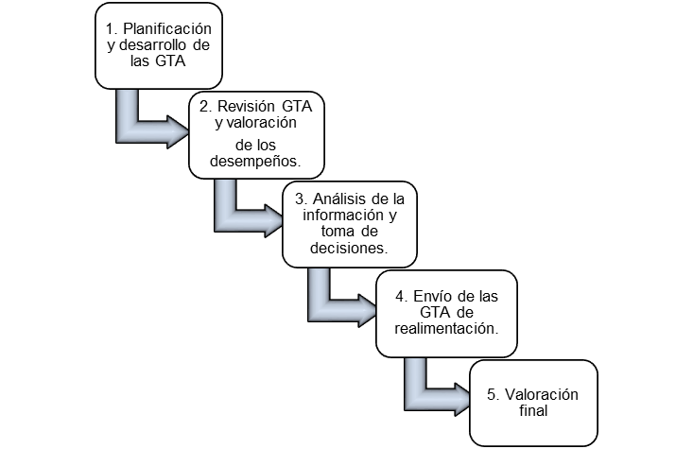
Fuente: Departamento de Evaluación de los Aprendizajes, Dirección de Desarrollo Curricular Ministerio de Educación Pública, 2021
Por otra parte, para efectos de orientar la práctica evaluativa durante el curso lectivo 2021, se acompaña este documento con otro sobre los los lineamientos técnicos “Evaluación para el aprendizaje del curso lectivo 2021”.

1.8 Integración de las fases de construcción de conocimiento que cada programa presenta con los cuatro momentos de mediación pedagógica combinada
La persona docente es la principal tomadora de decisiones curriculares en el aula y en este contexto específico debe aplicar el conocimiento del contexto de cada uno de sus estudiantes, así como de la didáctica de su asignatura y los elementos disciplinares que deben desarrollarse.
Para comprender la integración de los procesos se puede considerar una estrategia que se denominará el círculo de integración. En este círculo, puede haber otros círculos superpuestos como se muestra a continuación:
Detalle de cada dimensión del círculo de integración
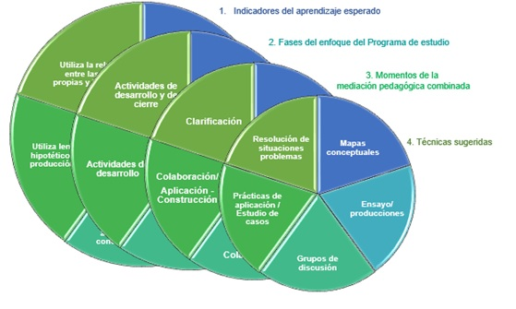
Fuente: Dirección de Desarrollo Curricular, Ministerio de Educación Pública 2021
Imagen 1: Indicadores del aprendizaje esperado (Aprendizaje del Programa de estudio y la habilidad)
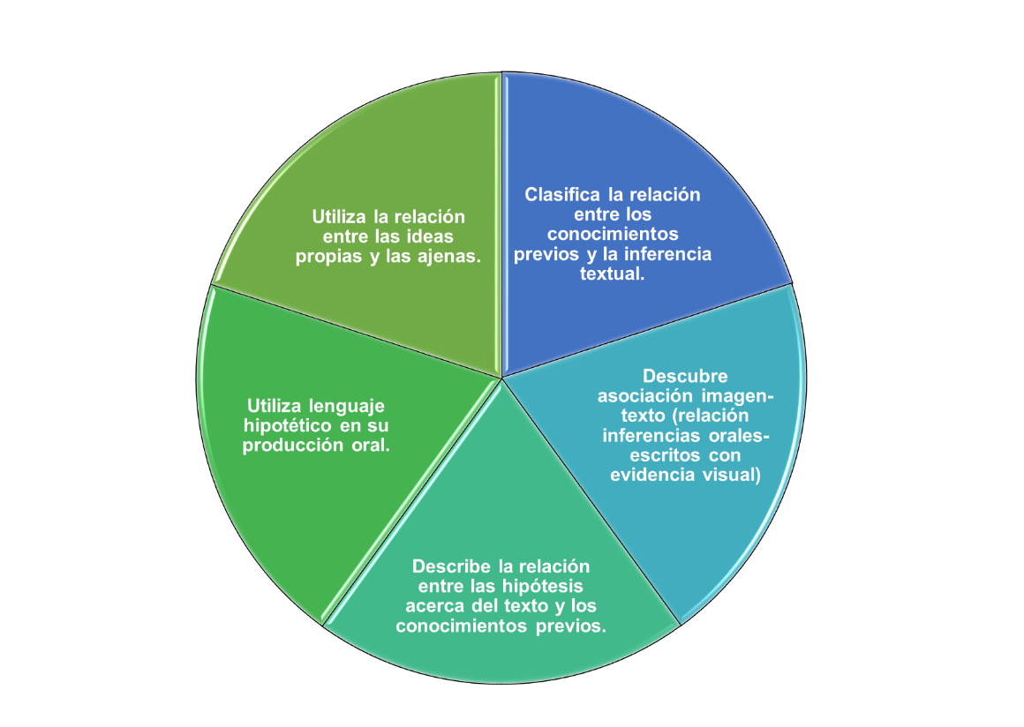
Imagen 2: Fases del enfoque del Programa de Estudios
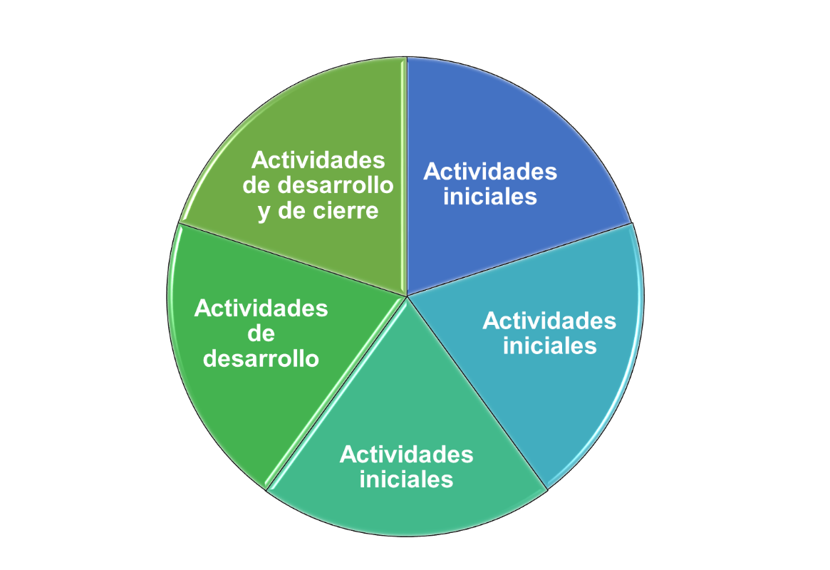
Imagen 3: Momentos de la mediación pedagógica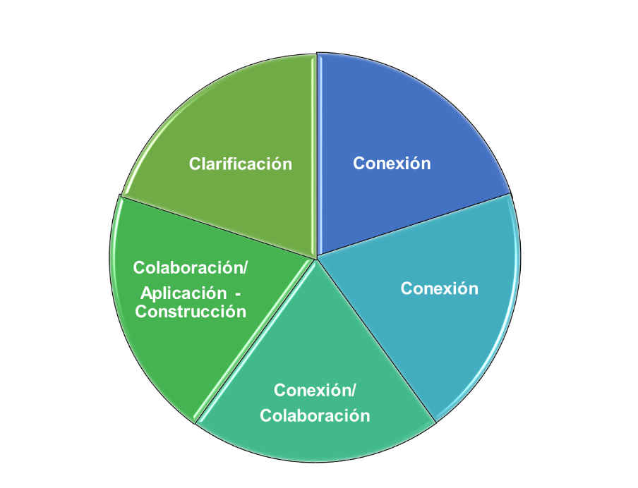
Imagen 4: Técnicas sugeridas

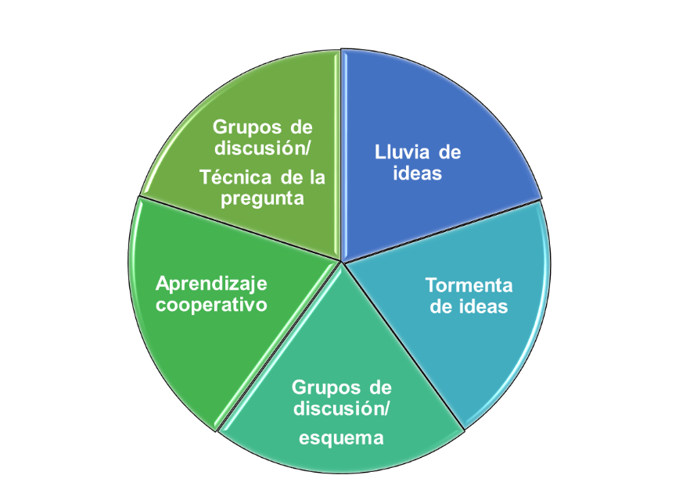
En el círculo de integración el más grande, el base son los indicadores del aprendizaje esperado (lo que se busca lograr), el siguiente puede contener las fases, momentos o pasos metodológicos de didácticas específicas de las asignaturas, el siguiente la mediación pedagógica y el último más pequeño el de las técnicas sugeridas. Todos estos son los elementos que deben combinar en la planificación.
Durante la planificación, como la persona docente debe considerar todos estos elementos, este recurso puede ser una guía para que la persona docente realice de manera ágil y sencilla el proceso de integración y combinación de los indicadores del aprendizaje esperado, las fases del enfoque del programa de estudio, los cuatro momentos de la metodología combinada, así como las técnicas sugeridas para el desarrollo del proceso de construcción de conocimiento.
De esta manera, la persona docente con esta guía podrá realizar la integración precisa para el desarrollo de actividades de mediación pedagógica orientadas a potenciar el desarrollo integral de la persona estudiante.
A continuación, se presenta un ejemplo que pretende mostrar cómo articular en el planeamiento los momentos de la mediación pedagógica para la educación combinada. En gris claro se agrega una columna solamente para resaltar dónde se pueden incluir los momentos. Es solamente para el ejemplo, esto no implica que se tenga que modificar la plantilla de planeamiento que se ha venido utilizando:
EJEMPLO Español
Primer año
Ejemplo de planeamiento con los momentos de la mediación pedagógica
Aprendizaje esperado:  Contenido curricular procedimental | Habilidad | Indicador del aprendizaje esperado | Mediación pedagógica de los momentos del programa (actividades de inicio, desarrollo y cierre)
4.1 Reconocimiento (gradual) de la correspondencia entre fonema y letra. | Pensamiento crítico:  Razonamiento efectivo  (Evalúa los supuestos y los propósitos de los razonamientos que explican los problemas y preguntas vitales). | Compara sonidos en diferentes contextos del entorno.  Demuestra relaciones entre los sonidos del entorno y su forma de representación gráfica. | Actividades iniciales  -En círculo, la persona docente muestra una imagen y guía a los estudiantes a realizar el sonido que evoca la imagen presentada de forma que les permita relacionar el fonema con la imagen (anexo 1). Esto último puede ser proyectado con ayuda de un reproductor multimedia.  Conexión:  A través del diálogo con los estudiantes se focalizan los conocimientos previos del estudiantado sobre el tema. Se establecen reglas y formas de trabajo y se introduce y orienta el tema por desarrollar. En la fase de planificación de la GTA se podría abordar también.  -La persona docente entrega un globo de hule a cada estudiante y les solicita que lo inflen y lo aten con un nudo para permitirles el disfrute de la audición y expresión oral de los fonemas.  -En una puesta en común, se solicita al grupo repetir el sonido escuchado al inflar el globo. Cada sonido es el del fonema en estudio por lo que se debe cuidar la posición de los labios para que el aire no se escape y la articulación sea la adecuada para la realización del fonema.  -El profesorado utiliza una lista de cotejo para valorar los siguientes aspectos:  Interpreta imágenes presentadas. Relaciona sonidos con imágenes. Distingue los sonidos del entorno.  -Con ayuda de un reproductor de audio, se escucha una canción facilitada y se practica el fonema “f” en estudio.  Actividades de desarrollo  -Mediante el diálogo, se fomenta un ambiente de expectativa en el estudiantado y lanza la pregunta ¿Cómo piensan que podría verse ese sonido? (Lo que equivale a elaborar el disfraz- grafía), ¿Qué forma piensan que tenga? Esto permite la valoración crítica y reflexiva del entorno sonoro, visual y auditivo en la comunicación. Una vez vivenciado lo anterior, se procede a presentar el grafema. Es importante, en esta actividad, que cada estudiante tenga claro el concepto o referente de disfraz y, para ello, se propone previamente trabajar esa acepción (por ejemplo, pedirles a los/las niños/as que lleven a la clase su disfraz favorito).  Colaboración:  Con ayuda de un estudiante líder, se redirecciona el trabajo en subgrupos, de manera que se fortalezca el trabajo colaborativo, con juegos de representación de los sonidos y emulación de nuevos sonidos.  Empleo de imágenes para que respondan preguntas sobre cómo podría verse ese fonema y que lo puedan representar (es viable hacerlo con una GTA a distancia, o bien, en la presencialidad).  -La persona docente presenta al estudiantado el grafema en estudio (en este caso, se trabaja el fonema “F”, la F –f) mediante una ficha en la cual se observa la representación gráfica del fonema en mayúscula –minúscula –imprenta –cursiva (anexo 2).  -Se les presenta, a los/las niño/as, dos fichas didácticas: una con el grafema en imprenta y otra con el grafema en cursiva. Lo anterior permite que el estudiante escoja el grafema que más le llame la atención.  -Con puntillero, bodoques, rasgado de papel o algún tipo de grano, el estudiante rellena el grafema seleccionado siguiendo los trazos indicados por flechas en la ficha y las instrucciones de la persona docente. Se debe aprovechar esta actividad para reforzar aspectos relacionados con los valores y las actitudes que se espera logar en cada estudiante y en el grupo en general.  Construcción / aplicación:  Desarrollar las actividades que propone la GTA, por ejemplo, reconocer sonidos del entorno inmediato y representarlos por medio de un disfraz. Recortar, en periódicos o revistas, los disfraces del sonido que se estudia  -También se puede hacer uso de cubos de madera (pedazos o piezas), donde se les pida a los niños y a las niñas que los coloquen en el piso con la forma del disfraz en estudio “F”. Luego se les pide que caminen sobre el modelo de acuerdo con la dirección de los trazos para que interioricen esa forma. El educador(a) utiliza un registro de desempeño para valorar aspectos como los siguientes:  Reproduce el fonema en estudio. Relaciona fonema con grafema. Realiza el trazo del grafema siguiendo su dirección.  Actividades de cierre  -En un conversatorio, se le pide al estudiantado que sugiera otras actividades u objetos en cuyo nombre se escuche el mismo fonema en estudio.  Clarificación:  Se efectúa un periodo de cierre pedagógico de la lección con la intención de aclarar dudas, reforzar conceptos, generar espacios de discusión que permitan comprender el tema trabajado, y generar sinergias entre las ideas aportadas por todo el grupo. Podría realizarse por comunicación a distancia o mediante distintos mecanismos.  -De revistas y periódicos solicitados con antelación, recortan y pegan el grafema en estudio en las diversas formas en que lo encuentren.  -Elaboración de un mural colectivo, en la pared del aula, con cada uno de los trabajos realizados.  -Con ayuda de un procesador de texto, se orienta a los niños y a las niñas hacia el reconocimiento del grafema del fonema en estudio (esto en las instituciones donde se cuente con la herramienta).

Fuente: Departamento de I y II Ciclos, Dirección de Desarrollo Curricular, Ministerio de Educación Pública, 2021
Con el propósito de clarificar aún más el proceso de mediación combinada se detalla los pasos en el siguiente gráfico:
Mediación para la educación combinada (Proceso)
- Selecciono la plantilla de planeamiento de la Caja de herramientas.
- Elaboro la mediación pedagógica considerando dos escenarios de trabajo: actividades para la clase presencial, y actividades para la clase a distancia.
- Defino los momentos que mejor se adaptan a las características del programa, el tema en estudio y los ambientes de aprendizaje en los que se ubica la persona estudiante.
Paso 1. Plantilla de planeamiento (Caja de herramientas)
Aprendizaje esperado= Indicador para el desarrollo de la habilidad () | Aprendizaje esperado= Componente del programa de estudio (contenido curricular procedimental) | Indicadores del aprendizaje esperado | Estrategias de mediación  (Presencial y a distancia)  Paso 2.
Se ofrece al docente | Se ofrece al docente | Se ofrece al docente | Lo construye el docente: considera la presencialidad y el trabajo a distancia.  - Actividades de inicio: Presenciales.  - Actividades de desarrollo: a distancia con uso de las GTA, tecnología y conectividad.  - Actividades de cierre: Presenciales.
Paso 3. Define los momentos de trabajo en las actividades de inicio, de desarrollo y de desarrollo:
- Conexión (presencialmente)
- Colaboración (a distancia)
- Construcción – aplicación (a distancia)
- Calificación (presencialmente)
Fuente: Departamento de I y II Ciclos, Dirección de Desarrollo Curricular, Ministerio de Educación Pública, 2021

1.9 Apoyos educativos en el contexto de la mediación pedagógica para la educación combinada
Dentro de la educación combinada los apoyos educativos son un derecho de la población estudiantil, y es deber del sistema educativo costarricense garantizar la continuidad de estos apoyos en los diferentes ciclos, niveles y modalidades.
Los apoyos educativos se definen como todos los recursos, actividades y estrategias tendientes a reconocer la variabilidad en el proceso de aprendizaje y optimización de la enseñanza del estudiantado, con el propósito de eliminar las barreras que experimenta la población estudiantil.
Estos apoyos se gestionan, organizan y disponen en el centro educativo con el acompañamiento del personal de la Dirección Regional de Educación respectiva, con el fin de responder a la diversidad estudiantil (edad, etnia, lengua, discapacidad, alta dotación, población LGBTIQ y el contexto físico, cultural, social, histórico, entre otros).
Se resalta que, los apoyos educativos deben promover el acceso, la participación, el logro y la profundización de los aprendizajes esperados, así como el desarrollo de habilidades de la población estudiantil, hacia la mejora de su calidad de vida y autodeterminación. Por tanto, es necesario subrayar que, estos apoyos educativos deben ser contextualizados por la persona docente, en virtud del entorno del estudiantado, con el fin de lograr la inclusión a la que apuesta el sistema educativo.
Los apoyos educativos, deben ofrecerse de la forma más natural posible, en los contextos cotidianos, transformándolos en entornos accesibles, acordes con el grupo étnico, etario y la nacionalidad de la persona estudiante, así como las variedades lingüísticas y el contexto natural, social e histórico de la comunidad en la que se desarrolla el proceso educativo.
Los apoyos educativos se clasifican en: organizativos, materiales y tecnológicos, personales y curriculares.
Apoyos organizativos: Se refieren a la organización del centro educativo que favorece la gestión, el ambiente de aprendizaje y la convivencia en los diferentes entornos; considerando el clima de aula, la distribución de los grupos, los tiempos, los espacios, así como la utilización de otros medios específicos para responder a sus características personales y de desarrollo. Algunos ejemplos de estos apoyos organizativos pueden ser: espacio físico ordenado con buena iluminación natural o artificial sea en el aula o en el hogar, trabajo colaborativo entre iguales, establecer tiempos de acuerdo a las características del estudiantado, aprovechando al máximo la presencialidad para exponer nuevos aprendizajes, reforzar y también hacer realimentación a los errores si se requiere, estableciendo espacios para la profundización y asimilación de los aprendizajes.
Apoyos materiales y tecnológicos: Son los recursos materiales tales como: recursos didácticos acordes al contexto, y tecnológicos (computadora, dispositivos móviles, entre otros) que favorecen el acceso del estudiantado a las experiencias del currículo y a otros contextos físicos y virtuales, con el fin de promover aprendizajes y lograr una comunicación básica. Dentro de los apoyos materiales o tecnológicos, se encuentran los productos de apoyo, entendidos como cualquier recurso (incluyendo dispositivos, equipo, instrumentos, tecnología y software), fabricado especialmente o disponibles en el mercado, según las normas ISO 9999, utilizados por las personas con discapacidad ya sea de forma independiente o con apoyo personal y destinados a facilitar su participación.
Apoyos personales: Son los apoyos en los que participan las personas de la comunidad educativa: docente a cargo, docentes de diferentes asignaturas y modalidades, docentes de apoyo de educación especial, profesional de orientación, personal de apoyo complementario, personal del área social, familiares, representantes legales, personas representativas de la comunidad, demás estudiantes de clase, otras; quienes pueden involucrarse, según se requiera, en el proceso de aprendizaje y participación del estudiantado.
Apoyos curriculares: Es indispensable mencionar que previo al proceso de mediación pedagógica para promover los aprendizajes esperados y el desarrollo de habilidades, los apoyos curriculares se implementaban con las adecuaciones curriculares no significativas y significativas realizándose para estas últimas una Programación Educativa Individual (PEI). En la actualidad, desde el enfoque centrado en la persona y la mediación pedagógica para la construcción de los aprendizajes esperados y el desarrollo de habilidades, se está armonizando el concepto de la PEI con el proceso de transformación curricular, aplicando en primera instancia los principios, pautas y puntos de verificación del Diseño Universal para el Aprendizaje (DUA), múltiples formas de motivación, representación y expresión, y en situaciones específicas para estudiantes con discapacidad intelectual que reciben el apoyo de la adecuación curricular significativa se emitirá un lineamiento en el mes de marzo.
Para todo el estudiantado que se le aplicaba la adecuación curricular no significativa, la persona docente debe valorar la pertinencia de este apoyo, tomando en cuenta la naturaleza de la educación combinada.
Si la persona docente determina que se debe dar continuidad a este apoyo, lo debe concretizar en las estrategias de mediación del planeamiento didáctico y en las guías de trabajo autónomo, utilizando como apoyo el Diseño Universal para el Aprendizaje (DUA), aplicando múltiples formas de motivación, representación y expresión.
Para el estudiantado que a la fecha tiene aprobada la adecuación curricular significativa, durante el mes de febrero se trabajará en un proceso diagnóstico que debe tomar en cuenta:
- Determinar los conocimientos previos de la persona estudiante, partiendo de la PEI del año 2020. Considerando además, los informes descriptivos de logro del curso lectivo 2020.
- Considerar las habilidades sociales y adaptativas de la persona estudiante con discapacidad intelectual.
- Analizar el contexto sociocultural de la persona estudiante.
- Considerar la forma en que la persona estudiante aprende, de acuerdo con sus características (salud, motivación, comunicación, ritmos, estilos, entre otros).
Con toda la información obtenida mediante el diagnóstico, la persona docente debe determinar cuáles indicadores del aprendizaje (tomados de las plantillas de planeamiento de la Caja de Herramientas, haciendo énfasis en los aprendizajes base) son dominados por la persona estudiante, así como los indicadores de aprendizaje que requiere reforzar de años anteriores, para avanzar en la secuencia curricular y poder participar de las estrategias de mediación planteadas para el grupo donde está matriculado, según sus habilidades y capacidades.

1.10 Atención educativa a la población con alta dotación, talentos y creatividad en el marco de la educación combinada.
La mediación pedagógica combinada promueve desde un enfoque inclusivo y de atención a la diversidad, la debida atención de la Ley N°8899 y su reglamento, Ley para la promoción de la alta dotación, talentos y creatividad.
En lo que concierne a la población estudiantil identificada con alta dotación, tal y como lo indica la legislación en este tema, el personal docente deberá aplicar estrategias de flexibilización curricular: atención educativa que consiste en ajustar los aprendizajes esperados a las capacidades, características e intereses del estudiantado, para que profundice y amplíe temas que forman parte de los programas de estudio vigentes, mediante el diseño de estrategias y tareas planteadas para ello, con el acompañamiento del personal docente respectivo. En estas propuestas predomina el reto cognitivo, partiendo del nivel de desempeño o potencial aptitudinal de la persona estudiante.
El enriquecimiento curricular será aplicado mediante la herramienta didáctica correspondiente en las GTA. Esta estrategia de atención, deberá aplicarse únicamente en las asignaturas en las que la persona estudiante demuestre dominio e interés, no es necesario que se aplique en todas las asignaturas.
Para el caso de las personas estudiantes con alta dotación, el trabajo autónomo en la mayoría de las situaciones funciona bastante bien, pues les permite gestionar y evaluar su propio aprendizaje, esto siempre y cuando se presenten actividades con un reto cognitivo y como una oportunidad para enlazar aprendizajes tomando como referencia la resolución de situaciones que suceden en la vida diaria. El personal docente siempre debe propiciar el desarrollo de habilidades cognitivas como, por ejemplo: la autorregulación, la metacognición, el pensamiento sistémico, el pensamiento crítico, aprender a aprender y la creatividad e innovación.
Con respecto a los momentos de la mediación pedagógica combinada, deben aplicarse igualmente que al resto del grupo de estudiantes. En el momento de la colaboración, es necesario que este estudiantado comparta, realimente y construya redes de aprendizaje con sus compañeros/as, por medio de lo realizado en las GTA, favoreciendo además el trabajo en equipo, la convivencia y las relaciones interpersonales. Además, puede ser una oportunidad para que la persona docente profundice y despierte el interés en otros/as estudiantes, así como relacionar aprendizajes con otras asignaturas o situaciones de la vida diaria, que permita vivenciar el momento para establecer diferentes interconexiones de los conocimientos previos que posee la persona estudiante, con los que se vayan generando y construyendo.
La población estudiantil de alta dotación, muestra un gran deseo de comunicar el conocimiento que va construyendo, durante el camino que recorre para profundizar, ampliar e investigar surgen cuestionamientos, hipótesis, consultas, en donde el momento de la clarificación se da como una constante, todo esto permitirá que fortalezcan sus habilidades, destrezas y hasta competencias, por lo que las estrategias de mediación deben permitir siempre un desafío intelectual.
En el momento de la construcción y aplicación, el personal docente propondrá actividades para aplicar los conocimientos con un nivel de complejidad más avanzado que al resto del grupo, deberá ir más allá de lo esperado, procurando siempre el planteamiento de un reto cognitivo.
El objetivo de la atención educativa dirigida al estudiantado con alta datación, es potenciar las máximo sus capacidades y habilidades, por lo tanto, el personal docente deberá aplicar instrumentos de evaluación para constatar el nivel de logro de las GTA, que además de detectar los aspectos por mejorar que podría presentar la persona estudiante durante el proceso de mediación pedagógica combinada.
El personal docente deberá tener presente algunos elementos:
- Reconocer los dominios e intereses del estudiantado en la asignatura o las asignaturas que correspondan.
- Seleccionar los aprendizajes esperados e indicadores acordes al desarrollo cognitivo de la persona estudiante.
- Definir el tipo de enriquecimiento.
- Registrar las actividades y niveles de desempeño correspondientes en el planeamiento didáctico.
- Evaluar de manera formativa y registrar los avances y aspectos por mejorar.
Con respecto a los procesos de identificación de la población con alta dotación, el personal docente deberá iniciar con los procesos establecidos tomando como referente el desempeño del estudiantado en el proceso de mediación de la educación pedagógica combinada y, aplicar el documento Pautas para la atención a la legislación de la alta dotación, talentos y creatividad, durante la emergencia nacional, referido el año pasado por medio del oficio DDC-810-09-2020, además, para mayor información puede acceder al sitio web de la Unidad de alta dotación, talentos y creatividad http://ddc.mep.go.cr/alta-dotacion-talento-creatividad.

1.11 Mediación pedagógica para la educación combinada en el Subsistema de Educación Indígena
Las instituciones del Subsistema de Educación Indígena podrán hacer las adaptaciones necesarias a lo dispuesto en este documento según el “Protocolo de reactivación del curso lectivo 2020, en centros educativos del Subsistema de Educación Indígena ante la emergencia sanitaria por el Coronavirus (COVID-19)” y la circular DVM-AC-0006-2020 “Lineamientos para el desarrollo del apoyo educativo a distancia en los servicios educativos del subsistema de Educación Indígena”, sus correspondientes actualizaciones o nuevos documentos afines.
- https://www.mep.go.cr/sites/default/files/page/adjuntos/protocolo-reactivacion-curso-lectivo-2020-ce-subsistema-educ-indigena.pdf
- https://www.mep.go.cr/sites/default/files/dvm-ac-006-2020.pdf

1.12 Roles de los actores educativos en la mediación pedagógica para la educación combinada

a. Rol de la persona docente
- Atiende la organización de los grupos, jornadas y horarios definidos en el plan de apertura de su centro educativo que toman en cuenta sus acciones presenciales y a distancia.
- Aprovecha las tecnologías digitales, recursos y orientaciones a disposición para el diseño de los ambientes de aprendizaje necesarios para la educación combinada.
- Planifica su trabajo de manera experimentada e intencionada, con el propósito de facilitar en las estrategias de mediación pedagógica tomando en cuenta el contexto inmediato (presencialidad y distancia) y los escenarios sociales económicos y culturales en que se desarrollan las personas estudiantes con las que comparte el proceso de mediación.
- Atiende las consultas de las personas estudiantes y sus familias de una manera más ágil y se le facilita el mantener una comunicación fluida y asertiva, en la medida de sus posibilidades, con el estudiantado, así como poder ofrecer un mejor seguimiento al progreso durante el desarrollo de las GTA.
- Considera la realidad de las personas estudiantes para mantener una comunicación constante con la familia y encargados legales, además, de una verificación y actualización de la realidad de los estudiantes que deberá ser conocida por todas las personas docentes de cada centro educativo y propiciar, si es necesario, la activación de la Alerta Temprana.
- Se involucra activamente en el plan de apertura del centro educativo, y las acciones de la estrategia Regresar.
- Colabora en la atención de las disposiciones sanitarias tanto en el aula, como en los espacios de ocio y de recreo.

b. Rol de la persona estudiante
- Participa de manera active y comprometida en los ambientes de aprendizaje, tanto en la presencialidad, como en el proceso educativo a distancia.
- Si cuenta con las condiciones, atiende el acompañamiento que la persona docente le ofrece mediante el uso de medios virtuales o a distancia.
- Asume un rol activo al aprender de los otros y con nosotros (docentes – estudiantes – familia - comunidad), proponerse mejorar su habilidad de efectuar trabajos en equipo, ser más flexible, responsable, creativo, tener disponibilidad de compartir experiencias de vida y educativas, comunicarse de manera efectiva y asertiva, de acuerdo con sus posibilidades, en el escenario educativo que se encuentre.
- Aplica los procesos como la planificación de su trabajo, al asegurarse que cuenta con los materiales que requiere, al asegurarse que comprende las indicaciones que se le dan y al reconocer la ayuda que debe solicitar.
- Al auto regularse se detiene para reconocer el logro en las tareas solicitadas sí ha seguido las indicaciones, si lo que ha realizado se comprende y si se puede mejorar el trabajo.
- Al terminar su trabajo la persona estudiante debe revisar y evaluar su desempeño, reconociendo fortalezas y debilidades de su trabajo y cómo hacerlo mejor su trabajo la próxima vez.

c. Rol de la familia
El acompañamiento familiar es fundamental para la persona estudiante. El apoyo familiar es el pilar que sostiene y articula el entorno del aprendizaje de la persona estudiante. A continuación, se desglosan algunas acciones esperadas desde el núcleo familiar, para la implementación de las estrategias virtuales y a distancia.
- Comunicación constante con hijos e hijas, donde se intercambian ideas que se valoran y respetan.
- Crear un entorno de confianza donde puedan hablar y ser escuchados.
- Una actitud positiva ante los cambios en el curso lectivo. Solicitar el apoyo al centro educativo, ante cualquier consulta.
- Organizar los horarios de trabajo y rutinas diarias para los niños (as) y jóvenes.
- Participar de las estrategias que los docentes comuniquen.
- Monitorear la realización de las asignaturas de las personas estudiantes.
- Revisar los comunicados enviados por los docentes por el medio que se defina en cada caso particular: correo electrónico, cuaderno de comunicación, entre otros.
- Permanecer en contacto con la persona docente.
Además, es importante que las familias regulen el tiempo de exposición tecnológica y mediática de ocio que tienen las personas menores de edad de la familia, dar apoyo emocional, escuchar, conocer las publicaciones y sitios que visitan las personas menores de edad y hacer uso de apps de control parental, según la edad.
El rol de la persona estudiante en el proceso educativo depende de su etapa de desarrollo y de su nivel de autonomía. En el caso de las personas menores de edad requieren mayor acompañamiento de sus familias y responsables legales para acceder a las plataformas virtuales y al cumplimiento de horarios. Acá el rol de las familias adquiere una mayor relevancia y seguimiento.

d. Rol de la persona directora
Para la implementación de la Transformación Curricular y su proceso de articulación con la mediación pedagógica para la educación combinada, el rol de la persona directora de cada centro educativo es fundamental. Esta deberá potenciara su rol de líder pedagógico, cuyas acciones deberán enfocarse en que la gestión administrativa que se realice potencie realmente el éxito la gestión pedagógica.
Con la formulación del plan de apertura de centro educativo de acuerdo a la estrategia Regresar, la persona directora debe considerar la organización de:
- Consideraciones generales
- Conformación de grupos y sub grupos
- Entrada y salida de personas
- Permanencia de personas en el centro educativo
- Principios orientadores
  - Aforo
  - Alternancia
  - Periodicidad
  - Permanencia
  - Ajustabilidad
- Horarios
- Ejemplos para la construcción de acuerdo con diferentes escenarios para las diferentes modalidades educativas (se habilitarán ejemplos en el micro sitio de la Dirección de Desarrollo Curricular http://www.ddc.mep.go.cr/ para cada modalidad)
- Orientaciones para la organización de los periodos de
  - Recreo
  - Alimentación
Es fundamental que la persona directora guíe a todos sus colaboradores hacia una gestión administrativa y pedagógica planificada en función del éxito escolar de las personas estudiantes como fin primordial.
Es importante que se contemple la participación equitativa a todas las personas funcionarias del centro educativo, y se enfoquen todos sus esfuerzos en el apoyo a la educación combinada. De esta forma, todos los recursos físicos, tecnológicos, materiales y financieros deberán ser utilizados en función de satisfacer las necesidades y expectativas del talento humano con el que se cuenta para que este a su vez se enfoque en la consecución del fin propuesto.
Para esto, la persona directora deberá promover la creación de un clima escolar caracterizado por la flexibilidad, solidaridad, colaboración y comunicación asertiva para toda la comunidad educativa. Un clima escolar en el cual se diagnostiquen a tiempo tanto las necesidades del centro educativo y estas se atiendan de manera eficiente maximizando todos los recursos con los que se cuente.
Esto implica un accionar específico que se enfoque, entre otros aspectos, en la promoción de experiencias educativas exitosas, la reflexión y realimentación de procesos y el asesoramiento y capacitación cuando sean necesarios.
Para conocer con más detalle los aspectos administrativos necesarios para el éxito de la educación combinada, y las orientaciones específicas propias de cada una de las modalidades educativas se habilitarán recursos en el micro sitio de la Dirección de Desarrollo Curricular http://www.ddc.mep.go.cr/

